

本科实验报告

课程名称： 算法设计与分析

实验项目： 算法设计与分析实验

实验地点： 文德楼201

专业班级： 2000 学号： 19124349

学生姓名： 王昆

指导教师： 喻钢

2021年4月 12日

实验名称 | 实验二 蛮力法算法设计-排序问题及最近点对问题
实验目的
1. 理解蛮力法的核心处理机制，理解解决问题的蛮力法算法设计与实现过程；
2. 掌握基于蛮力法的排序问题的算法设计与分析；
问题描述
- 给出一个整数集合，假定这些整数存储在数组A[1…n]中，选择基于蛮力法的选择排序算法完成升序排列。
测试数据输入：
15 26 32 7 33 92 26 45 78 57 52 22 37 17 9 43 21 3 75 91

- 设计基于蛮力法的算法实现最近点对问题。测试数据如下：
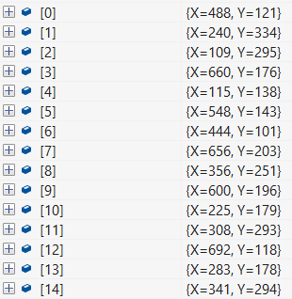

实验环境
程序设计语言：C++/C#
编程工具：microsoft visual studio 2010
程序代码
第一题
void SelectionSort(SqList &L)
{
int i, j, k, t;
for (i = 0; i < L.length - 2; i++) {
k = i;
for (j = i + 1; j <= L.length - 1; j++)
if (L.r[j] < L.r[k])
k = j;
if (k != i) {
t = L.r[i];
L.r[i] = L.r[k];
L.r[k] = t;
}
}
}

第二题

//计算最短距离的平方
//x[], y[]是存放点集，x和y坐标的数组，n为点的个数
//返回(输出)最近两点的坐标，以及距离的平方
void closestPoints(double x[], double y[], int n) {
double x1, x2, y1, y2;
double distance, min = 999999; //手动给出最大距离的平方
for (int i = 0; i<n; i++)
for (int j = i + 1; j<n; j++) {
distance = (x[i] - x[j])*(x[i] - x[j]) + (y[i] - y[j])*(y[i] - y[j]); //计算距离
if (distance<min) {
min = distance; //比较
x1 = x[i]; y1 = y[i];
x2 = x[j]; y2 = y[j];
}
}
cout << "最近点对为：(" << x1 << "," << y1 << ") (" << x2 << "," << y2 << ")"<<endl; //输出坐标
cout << "其距离为：" << sqrt(min); //输最短距离
}

//创建点集：键盘输入数据
// x[], y[], 即将存放点集，x和y坐标的数组
//返回值，生成的数组和点的个数
int creat(double x[], double y[]) {
int n;
cout << "输入点的个数：\n";
cin >> n;
cout << "输入点的坐标：\n";
for (int i = 1; i <= n; i++) {
cout << "点" << i << "坐标为";
cin >> x[i] >> y[i];
}
return n;
}

运行结果（截屏）
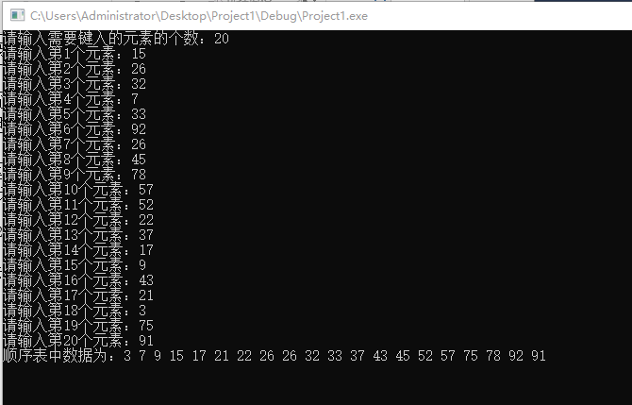
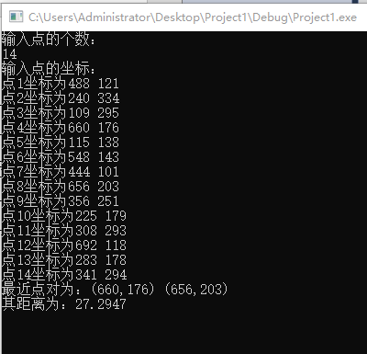

分析体会(复杂性分析&程序的优劣&改进)
算法1 复杂度 O（n^2）
时间复杂度比较高，但题目要求使用蛮力法的选择排序算法
因此认为没有进一步改进空间
算法2 复杂度 O（n^2）
时间复杂度比较高，效率低，最大距离不能超过算法中设定的最大距离
使用分治法可以显著降低时间复杂度至O(nlogn)

